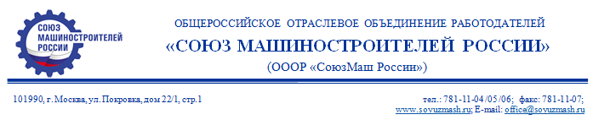
Исх. № 332-Р  от «30» августа 2017 г. | Ректору  Юго-Западный государственный университет  С.Г.ЕМЕЛЬЯНОВУ

Уважаемый Сергей Геннадьевич!
Информируем Вас о том, что 18 сентября в рамках выставки «Термообработка - 2017» пройдет Международная научно-практическая конференция «Инновационные технологии термообработки», на котором выступит Кокорин Николай Анатольевич, научный руководитель проекта «Криогенная обработка металлов» ООО «НПЦ «КриоТехРесурс» с докладом «Криогенная обработка: результаты исследований, применения и внедрения; технология и оборудование» (www.cryoteh.ru).
На выступлении впервые будут представлены результаты лабораторных и эксплуатационных испытаний деталей и инструмента с криогенной обработкой, а также рассказано о внедрении криогенной технологии на отечественных предприятиях.
Все участники будут обеспечены уникальным раздаточным материалом, содержащим показатели улучшения криогеннообработанных деталей и инструментов более чем из 40 марок сталей и чугуна по следующим значениям:
- содержание аустенита
- увеличение твердости
- разброс твердости
- коэрцитивная сила
- прирост износостойкости
- увеличение ресурса.
Время и место выступления – 18 сентября 13.35-13.50, г. Москва, ЦВК «Экспоцентр», павильон 7, зал 1.
В случае необходимости организации встречи с представителями Вашего предприятия просьба обращаться по телефону +7 (3412) 33-44-55 по е-mail info@cryoteh.ru
Пригласительный билет на выставку «Термообработка 2017» Вы можете получить бесплатно по ссылке http://www.htexporus.ru/how-to-visit.html.

С уважением,  Заместитель  Исполнительного директора | 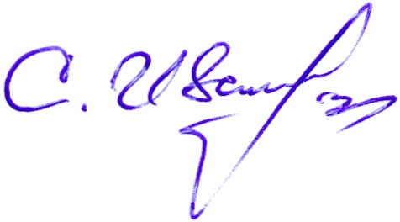 | С.В.Иванов

